

实验报告

实 验（二）

题 目 DataLab 数据表示

专 业 计算机类
学 号 1170301027
班 级 1703010
学 生 冯帅
指 导 教 师 史先俊
实 验 地 点 G712
实 验 日 期 20180930

计算机科学与技术学院

目 录

第1章 实验基本信息 - 4 -
1.1 实验目的 - 4 -
1.2 实验环境与工具 - 4 -
1.2.1 硬件环境 - 4 -
1.2.2 软件环境 - 4 -
1.2.3 开发工具 - 4 -
1.3 实验预习 - 4 -
第2章 实验环境建立 - 6 -
2.1 Ubuntu下CodeBlocks安装（5分） - 6 -
2.2 64位Ubuntu下32位运行环境建立（5分） - 7 -
第3章 C语言的位操作指令 - 8 -
3.1 逻辑操作（1分） - 8 -
3.2 无符号数位操作（2分） - 8 -
3.3 有符号数位操作（2分） - 8 -
第4章 汇编语言的位操作指令 - 9 -
4.1 逻辑运算(1分) - 9 -
4.2无符号数左右移（2分） - 9 -
4.3有符号左右移（2分） - 9 -
4.4循环移位（2分） - 9 -
4.5带进位位的循环移位（2分） - 10 -
4.6测试、位测试BTx（2分） - 10 -
4.7条件传送CMOVxx（2分） - 10 -
4.8条件设置SETCxx（1分） - 10 -
4.9进位位操作（1分） - 10 -
第5章 BITS函数实验与分析 - 11 -
5.1 函数lsbZero的实现及说明 - 11 -
5.2 函数byteNot的实现及说明函数 - 11 -
5.3 函数byteXor的实现及说明函数 - 12 -
5.4 函数logicalAnd的实现及说明函数 - 12 -
5.5 函数logicalOr的实现及说明函数 - 12 -
5.6 函数rotateLeft的实现及说明函数 - 13 -
5.7 函数parityCheck的实现及说明函数 - 13 -
5.8 函数mul2OK的实现及说明函数 - 14 -
5.9 函数mult3div2的实现及说明函数 - 14 -
5.10 函数subOK的实现及说明函数 - 15 -
5.11 函数absVal的实现及说明函数 - 15 -
5.12 函数float_abs的实现及说明函数 - 16 -
5.13 函数float_f2i的实现及说明函数 - 16 -
5.14函数XXXX的实现及说明函数（CMU多出来的函数-不加分） - 18 -
第6章 总结 - 19 -
10.1 请总结本次实验的收获 - 19 -
10.2 请给出对本次实验内容的建议 - 19 -
参考文献 - 21 -

第1章 实验基本信息

1.1 实验目的
熟练掌握计算机系统的数据表示与数据运算
通过C程序深入理解计算机运算器的底层实现与优化
掌握Linux下makefile与GDB的使用

1.2 实验环境与工具

1.2.1 硬件环境
Intel Core i7-7700HQ 2.81GHz，8GB RAM，128GB SSD

1.2.2 软件环境
Windows10 64位以上； Vmware 11以上；Ubuntu 16.04 LTS 64位/优麒麟 64位

1.2.3 开发工具

Visual Studio 2010 64位；CodeBlocks 64位；vi/vim/gedit+gcc

1.3 实验预习
上实验课前，必须认真预习实验指导书（PPT或PDF）
了解实验的目的、实验环境与软硬件工具、实验操作步骤，复习与实验有关的理论知识。
写出C语言下的位操作指令：
  - 逻辑 :逻辑&& || ！
  - 无符号 :& | ~ ^ << >>
  - 有符号 :& | ~ ^ << >>
写出汇编语言下的位操作指令：
  - 逻辑运算:
NOT:求反；
AND ：逻辑乘；
OR：逻辑加；
XOR：异或；
TEST：测试位；
SHL、SHR、SAL、SAR、SHLD、SHRD：左/右移位；
ROL、ROR、RCL、RCR：左/右循环移位。
无符号:SHL、SHR、SAL、SAR、SHLD、SHRD：左/右移位；
ROL、ROR、RCL、RCR：左/右循环移位。

有符号:SHL、SHR、SAL、SAR、SHLD、SHRD：左/右移位；
ROL、ROR、RCL、RCR：左/右循环移位。

  - 测试、位测试：TEST、BT、BTC（位n取反）、BTR（清零）、BTS（置位）
  - 条件传送：CMOVcc src,dst (cc表示条件，src：r16,r32,r64，dst:r/m16,r/m32,r/m64
  - 条件设置：SETCxx（xx为条件，成立dest = 1）
  - 进位位操作:CLC，CMC，STC

第2章 实验环境建立

2.1 Ubuntu下CodeBlocks安装（5分）
CodeBlocks运行界面截图：编译、运行hellolinux.c
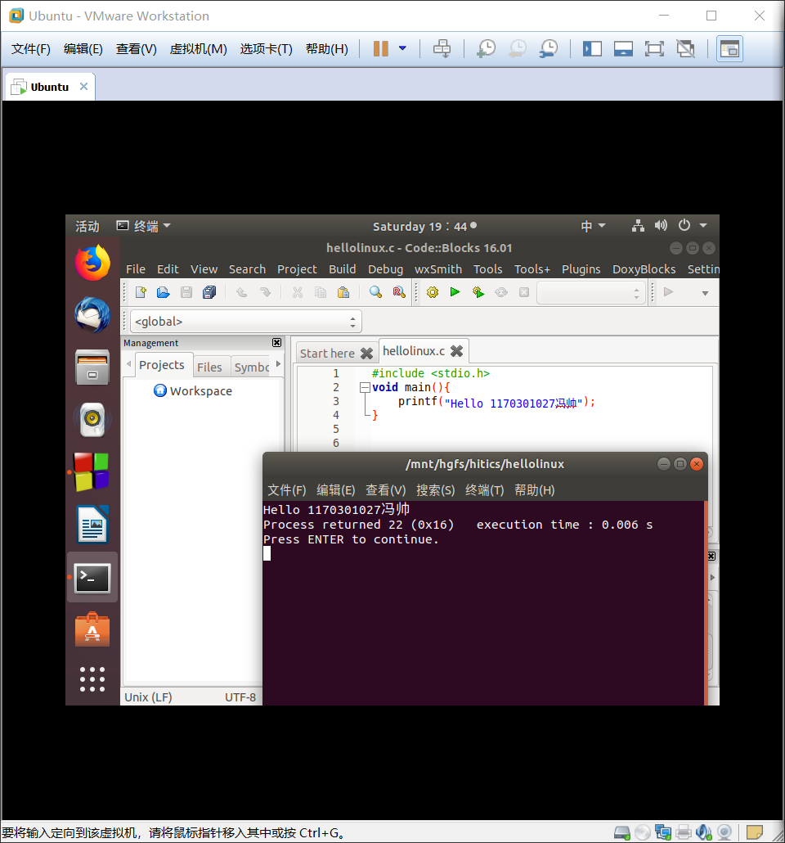

图2-1 Ubuntu下CodeBlocks截图

2.2 64位Ubuntu下32位运行环境建立（5分）
在终端下，用gcc的32位模式编译生成hellolinux.c。执行此文件。
Linux及终端的截图。
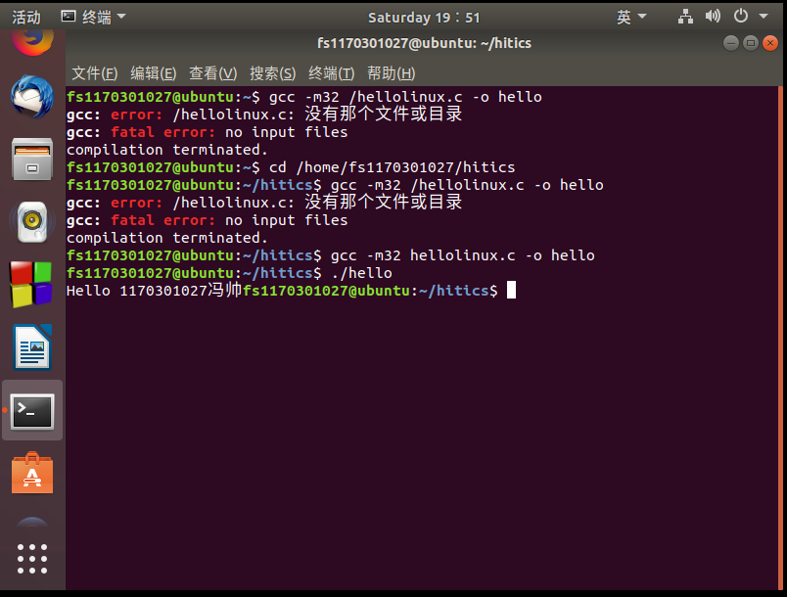
图2-2 Ubuntu与Windows共享目录截图

第3章 C语言的位操作指令
写出C语言例句

3.1 逻辑操作（1分）
Conditon1 && condition2 || (!condition3)

3.2 无符号数位操作（2分）

~x | !x & x^1 | x>>3 & x<<3

3.3 有符号数位操作（2分）

~x | !x & x^1 | x>>3 & x<<3

第4章 汇编语言的位操作指令
写出汇编语言例句

4.1 逻辑运算(1分)

and $0x4a, %al

or $0x61, %al

xor $0x37, %al
not %al

4.2无符号数左右移（2分）

shl $1, %bl

shr $1, %al
SAL $1, %BL

SAR $1, %AL

4.3有符号左右移（2分）

shl $1, %bl

shr $1, %al
SAL $1, %BL

SAR $1, %AL

4.4循环移位（2分）
ROL $4, %AL
ROR $1, %AL

4.5带进位位的循环移位（2分）
RCL $4, %AL
RCR $1, %AL

4.6测试、位测试BTx（2分）

TEST BTTEST

test $0x2e, %al

bt $7, %al
mov $0x80, %al
btsl $7, %eax

btc $7, %eax
btr $7, %eax

4.7条件传送CMOVxx（2分）

cmovl %ebx,%eax

4.8条件设置SETCxx（1分）

setc %al

4.9进位位操作（1分）

clc，cmc，stc

clc # CF=0

cmc

stc # CF=1

第5章 BITS函数实验与分析
每题8分，总分不超过80分

5.1 函数lsbZero的实现及说明
程序如下：
int lsbZero(int x) {
return x&(~1)；
}
设计思想：就是要让x与上0xfffffffe,将前n-1位保持不变，最后一位置零，由于可用常数范围在0~255之间，所以想到对1按位取反操作可得到0xfffffffe，因而可行。

5.2 函数byteNot的实现及说明函数
程序如下：
int byteNot(int x, int n) {

return x ^ (255<<(n<<3));
}
设计思想：异或1相当于对该位取反。因为要将对应的字节取反，就是要将32位看成4位去操作，因此想到用八位1也就是0xff（255）的相应左移右移操作去与之相异或；又因为操作符限定，且每移位n相当于移位字节n，即对应32位二进制来说移位n*8即n<<3,然后0xff相应移位使得程序正确。

5.3 函数byteXor的实现及说明函数
程序如下：
int byteXor(int x, int y, int n) {
return !!((((255<<(n<<3))&x)>>(n<<3)) ^ (((255<<(n<<3))&y)>>(n<<3)));
}
设计思想：刚开始把byte看成bit，反复试验都不正确，看了好多个测试用例才知道是对字节进行操作，有点迷。很快就改过来了，整体思想还是和上一题差不多，就是用0xff去刷新相应字节，然后移位到0字节处相异或，若结果为零则为零不作操作，若结果不为零取非再取非之后就把非零数变成1了，符合题目要求的返回值。

5.4 函数logicalAnd的实现及说明函数
程序如下：
int logicalAnd(int x, int y) {
return (!!x) & (!!y);
}
设计思想：我们知道两次取非操作可把非零数值置1，而按位与操作相当于0和1之间的逻辑与；那么逻辑与的实现只要将两操作数通过重复取非运算变成0，1之间的操作即可，相对简单

5.5 函数logicalOr的实现及说明函数
程序如下：
int logicalOr(int x, int y) {
return (!!x) | (!!y);
}
设计思想：同上一题逻辑，逻辑或的实现只要将两操作数取非取非变成0，1之间的操作然后位或即可

5.6 函数rotateLeft的实现及说明函数
程序如下：
int rotateLeft(int x, int n) {
return (x<<n) + ((x>>(32+~n+1)) & ((1<<n)+~1+1));
}
设计思想：由于C语言是算术右移，所以花了好长时间去分析如何把符号位的影响消掉，而且由于没有减法，所以将被减数取非加一能得到一样的效果。消符号位就构造00000（32-n个）1111（n个）这样的操作数即可。因此表达式表示操作数执行逻辑左移后加上操作数经处理的逻辑右移结果，因而成立。
附加：((1<<n)+~1+1))该操作是想求(1<<n)-1,因为没有减法所以对原数按位取反加一实现减法操作，屡试不爽。

5.7 函数parityCheck的实现及说明函数
程序如下：
int parityCheck(int x) {
x ^= (x >> 16);
x ^= (x >> 8);
x ^= (x >> 4);
x ^= (x >> 2);
x ^= (x >> 1);
return x&1;
}
设计思想：异或相当于半加法，只不过没有进位而已，而且异或不会改变其中1的奇偶性；开始前十六位与后十六位异或，若对应位上同一，则变为零，若不同为1则变为1，相当于偶数个一变为零，奇数个1保留，往后一次用剩下的十六位折半异或，再折半异或，到最后一次赋值实际上是因为比较所有位之后，偶数个1都消下去之后的结果，此时最后一位代表1的个数奇偶性，1则为奇，0则为偶；

5.8 函数mul2OK的实现及说明函数
程序如下：
//原来程序
int mul2OK(int x) {
return !( ((x<<1)>>31) ^ (x>>31) );
}
//原来程序
int mul2OK(int x) {
return (( ( ((x<<1)>>31)&1) ^ ((x>>31)&1) )+1)&1;
}
设计思想：判断数据乘二有无溢出，即相当于判断数据左移一位之后符号位是否改变，我将两个数据符号位右移到最低位之后只有四种情况，分析之后知道异或取非（即同或）可行，再根据题目要求就出来了。
以上是之前的想法，但是检查时候发现不让使用“！”，想到是要符号位判断就行，所以&1（只留最后一位当符号位），异或变同或就想法子把1变成0就ok了。

5.9 函数mult3div2的实现及说明函数
程序如下：
int mult3div2(int x) {

int y = x+x+x;
int signy = (y>>31)&1;
int y0 = ((y<<31)>>31)&1;
return (y>>1) + (signy & y0);
}
设计思想：题本意为乘三除以二，我以为和乘以二分之三一样，绕了很多弯，后来知道之后如上，y为x乘3的结果，如果乘三之后为正数则直接>>1即可，
如果y是负数且为奇数则需要加一用来消除负数近似四舍五入的取整形式。

5.10 函数subOK的实现及说明函数
程序如下：
int subOK(int x, int y) {
int signx = (x>>31) & 1;
int signy = (y>>31) & 1;
int signxy = ((x+(~y)+1)>>31) & 1;
return !!(!(signx^signxy) | !(signx^signy));
}
设计思想：光看符号位的话不溢出可以有如下情况：
被减数 减数 差
- 0 1
- 1 0
- 1 1、0
0 0 1、0 因而只要判断相应符号位即可，即当xy异号时，x是否和x-y异号，最后只要保证返回结果对应是0，1即可，方法不唯一，程序中retur是我想出来的。

5.11 函数absVal的实现及说明函数
程序如下：
int absVal(int x) {
int sign = (x>>31);
return ((~sign) & x) | ((sign) & ((~x) + 1));
}
设计思想：C语言中的右移是算数右移，所以取32个符号进行不同的与运算，同时用符号未决定输出不输出。负数以补码形式存在，按位取反加一直接消除了符号位，相当于取补时候将符号位变成了零，直接是对应的绝对值，有些投机取巧。

5.12 函数float_abs的实现及说明函数
程序如下：
unsigned float_abs(unsigned uf) {
if((uf & 0x7fffffff)>0x7f800000)
return uf;
else
return uf & 0x7fffffff;
}
设计思想：因为把unsigned 看作 单精度浮点数（1：8：23-->符号位：指数位+127：尾数位），所以0x7f800000（exp=11..111,frac = 00...00）代表infinity，比这个大的为nan，参数在这个范围内要返回参数值，不在范围内返回abs值（即符号位置零）

5.13 函数float_f2i的实现及说明函数
程序如下：
int float_f2i(unsigned uf) {
unsigned E = ((uf>>23)&0xff);
unsigned sign = (uf>>31)<<31;
unsigned flag = (((uf & 0x00ffffff) | (0x00800000))>>(150-E));
if((uf & 0x7fffffff)>0x7f800000 || E>150+7)
return 0x80000000u;
else
{
if(E>=127 && E<=150 && !sign){
return flag;
}
else if(E>=127 && E<=150 && sign){
return ~flag + 1;
}
else if(E>150)
{
return (((uf & 0x00ffffff) | (0x00800000))<<(E-150) );
}
else
return 0;
}

}
设计思想：emmmm，我自己都没想到过了，思路就是，E为exp，sign为符号判断正负的，flag是我定义的一个标志，意味着在23位尾数前一位加一个1前面归零，构成整个二进制小数的部分，相当于整数化为二进制小数之后的小数部分右移了23位；
然后是判断部分，如果exp>127+23+7(阶码移位+127；尾数部分23；除小数部分23位，整数部分1位，符号位1位，32位剩下7位)，代表数据超范围，同时如果数据为nan和infinity用前一个条件判断；
Else里面是多种情况，一种是exp<127+23时，如果直接右移（flag）是补码形式（但是最高位全为零），这时需要sign来判断正负，如果正数则直接返回，如果为负数，则对flag取反加一就得到正常负数的补码形式了；
第二种是127+23<exp<127+23+7 此时相当于把小数部分23位补齐还要乘2^(exp-127-23)即对填上整数部分的数据左移这么多位即可；
其余情况则均是大于零小于一的，直接返回0即可。

5.14函数XXXX的实现及说明函数（CMU多出来的函数-不加分）

第6章 总结

10.1 请总结本次实验的收获
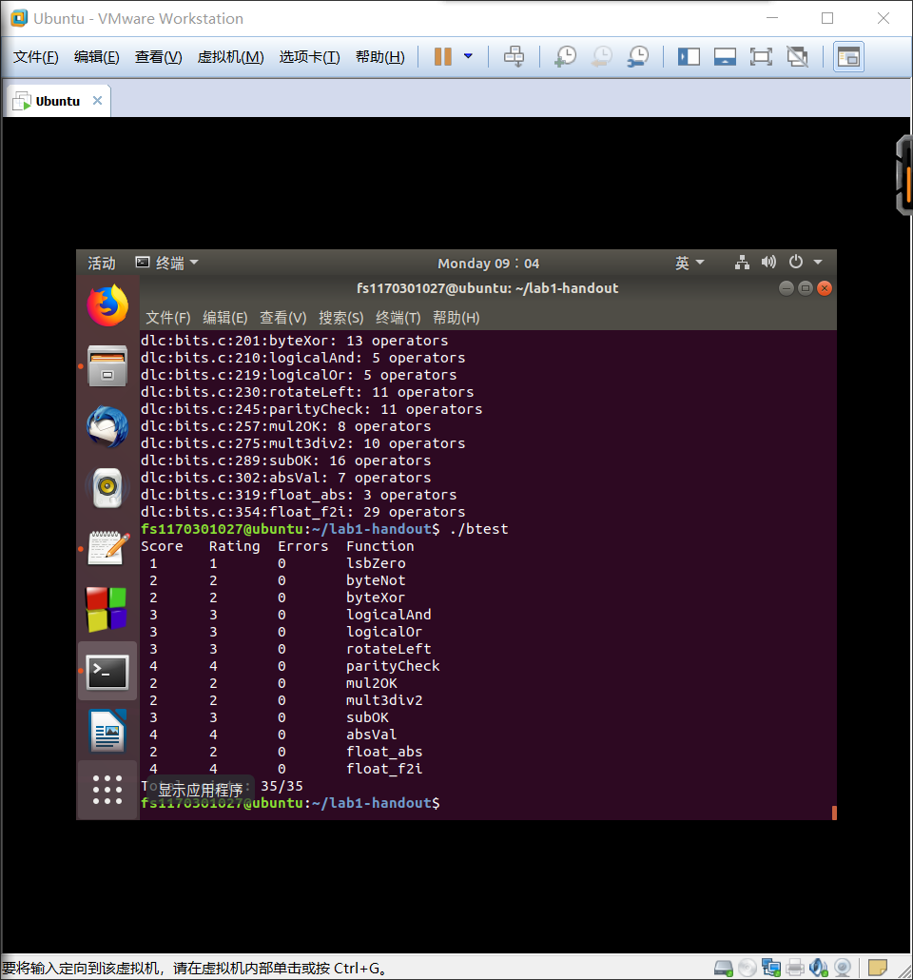
收获颇多啊，看到这个的一刹那有点想哭，感觉对位操作理解加深了好多好多

10.2 请给出对本次实验内容的建议
觉得挺好啊。。。

注：本章为酌情加分项。

参考文献

为完成本次实验你翻阅的书籍与网站等
[1] 林来兴. 空间控制技术[M]. 北京：中国宇航出版社，1992：25-42.
[2] 辛希孟. 信息技术与信息服务国际研讨会论文集：A集[C]. 北京：中国科学出版社，1999.
[3] 赵耀东. 新时代的工业工程师[M/OL]. 台北：天下文化出版社，1998 [1998-09-26]. http://www.ie.nthu.edu.tw/info/ie.newie.htm（Big5）.
[4] 谌颖. 空间交会控制理论与方法研究[D]. 哈尔滨：哈尔滨工业大学，1992：8-13.
[5] KANAMORI H. Shaking Without Quaking[J]. Science，1998，279（5359）：2063-2064.
[6] CHRISTINE M. Plant Physiology: Plant Biology in the Genome Era[J/OL]. Science，1998，281：331-332[1998-09-23]. http://www.sciencemag.org/cgi/ collection/anatmorp.

